# Documents

+ [The latest in Machine Learning | Papers With Code](https://paperswithcode.com/)

+ [Paperswithcode](https://paperswithcode.com/paper/grouped-pointwise-convolutions-reduce?gad_source=1&gclid=Cj0KCQiA5-uuBhDzARIsAAa21T8o-aJiomp6c_wqos43nFxN9zdsCEDjM6b7bSMW7smb0D4xXA_YRp0aAvIGEALw_wcB) , [https://machinelearningcoban.com/ (Trang của Vũ Hữu Tiệp)](https://machinelearningcoban.com/)

+ Machine Learning cơ bản 2018 : Vũ Hữu Tiệp

+ Các thuật toán học máy – giải thích chi tiết, kiến thức toán,... và nhiều thứ khác nữa .

+ Deep learning cơ bản : Nguyễn Thanh Tuấn . [Blog | Deep Learning cơ bản (nttuan8.com)](https://nttuan8.com/) .

<https://github.com/nttuan8/DL_Tutorial> (Source code + dataset)

+ Bishop-Pattern-Recognition-and-Machine-Learning-2006.pdf

+ Deep Learning for Natural Language Processing.pdf

# Keywords

+ state-of-the-art (SOTA) : Hiện đại nhất

+ Artificial Neural Network (ANN) : Mạng thần kinh nhân tạo

+ Convolutional neural network (CNN) : Mạng nơ ron tích chập

+ [Getting started with Keras](https://keras.io/getting_started/)

+ Data visualization : Trực quan hóa dữ liệu

+ 7 Phương pháp đánh giá độ chính xác cho mô hình hồi quy

1. Mean Squared Error (MSE)
2. Mean Absolute Error (MAE)
3. R squared (R^2)
4. Adjusted R squared
5. Root Mean Squared Error (RMSE)
6. Mean Absolute Percentage Error (MAPE)
7. Mean Percentage Error (MPE)

# Others

## Hướng dẫn

* Những cái thứ đã có trong sách hay giáo trình thì có thể note đơn giản bằng ảnh hoặc title heading nào đó , để đến lúc cần chỉ cần giở ra lại đúng trang đó để đọc , không cần phải ghi chép quá chi tiết làm mất thời gian . Hiểu và nhớ mới là điều quan trọng nhất . Chỉ cần note những thứ mà mình hiểu ra được mà sách chưa nói .
* **Có thể mở rộng mục lục ra để tìm cho nhanh**

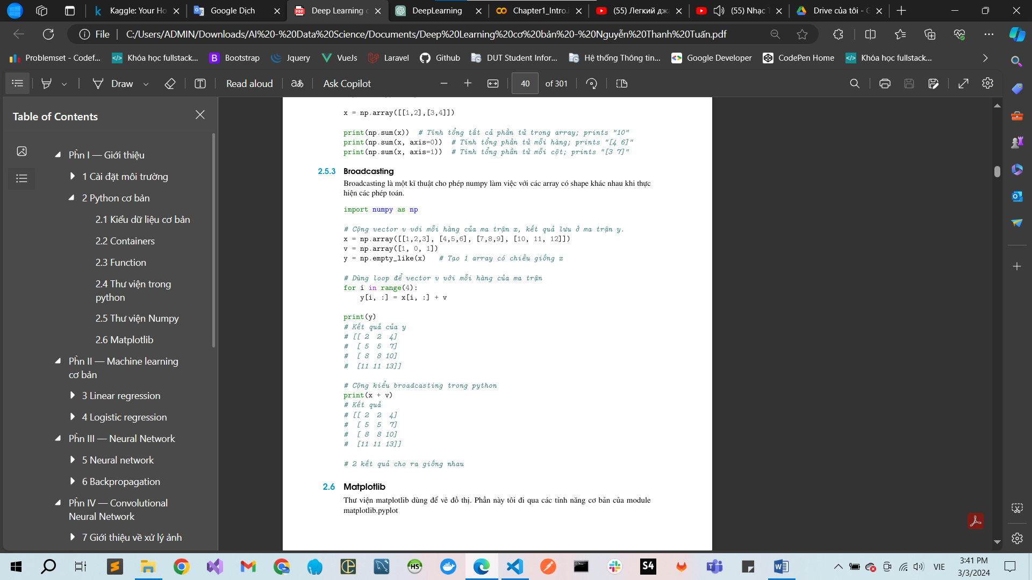

# Phần 1 : Giới thiệu

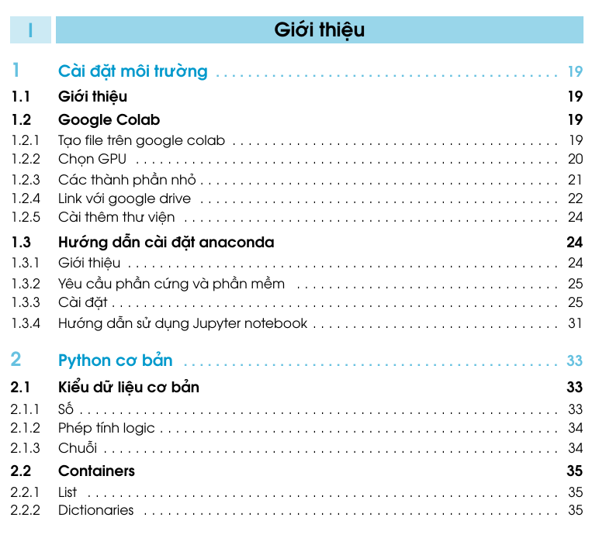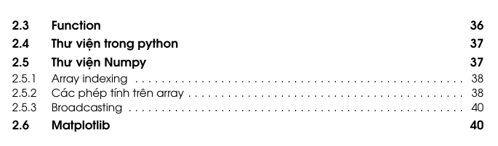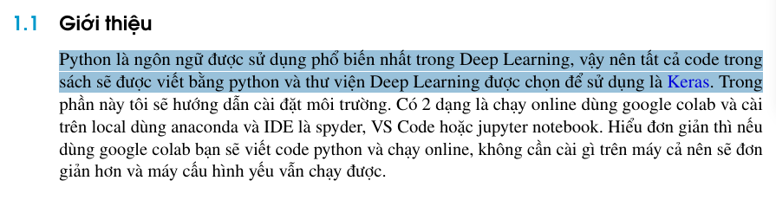

[Getting started with Keras](https://keras.io/getting_started/)

## Sử dụng google colab

* Copy path link data set google drive :
* 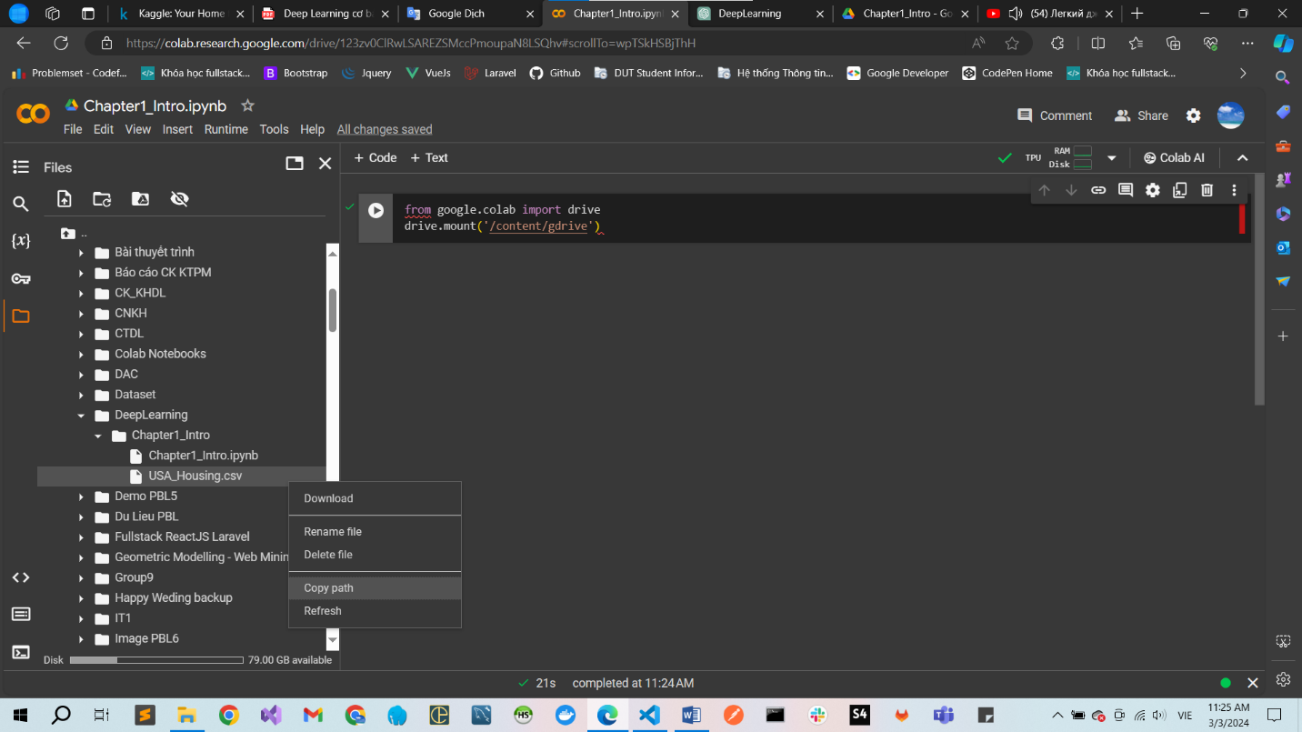
* 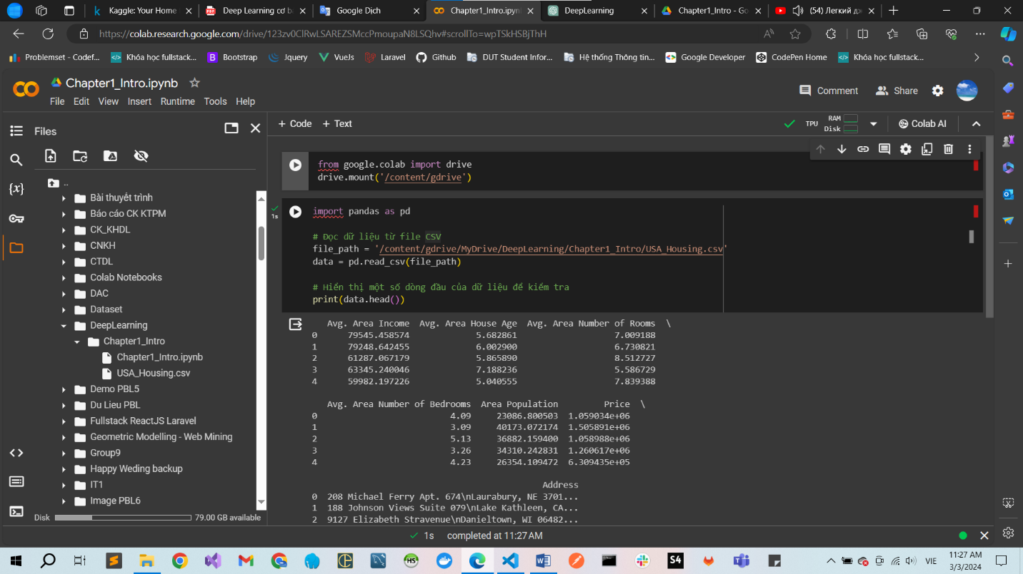
* 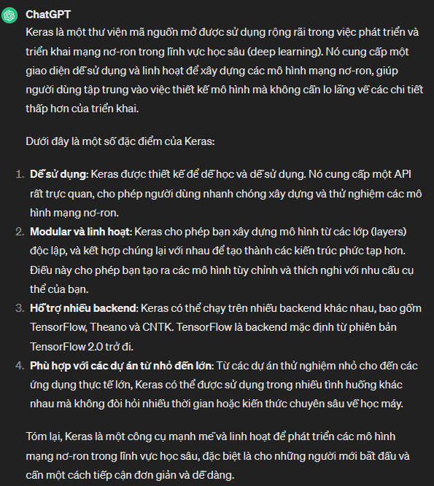

## Sử dụng jupyter notebook của Anaconda



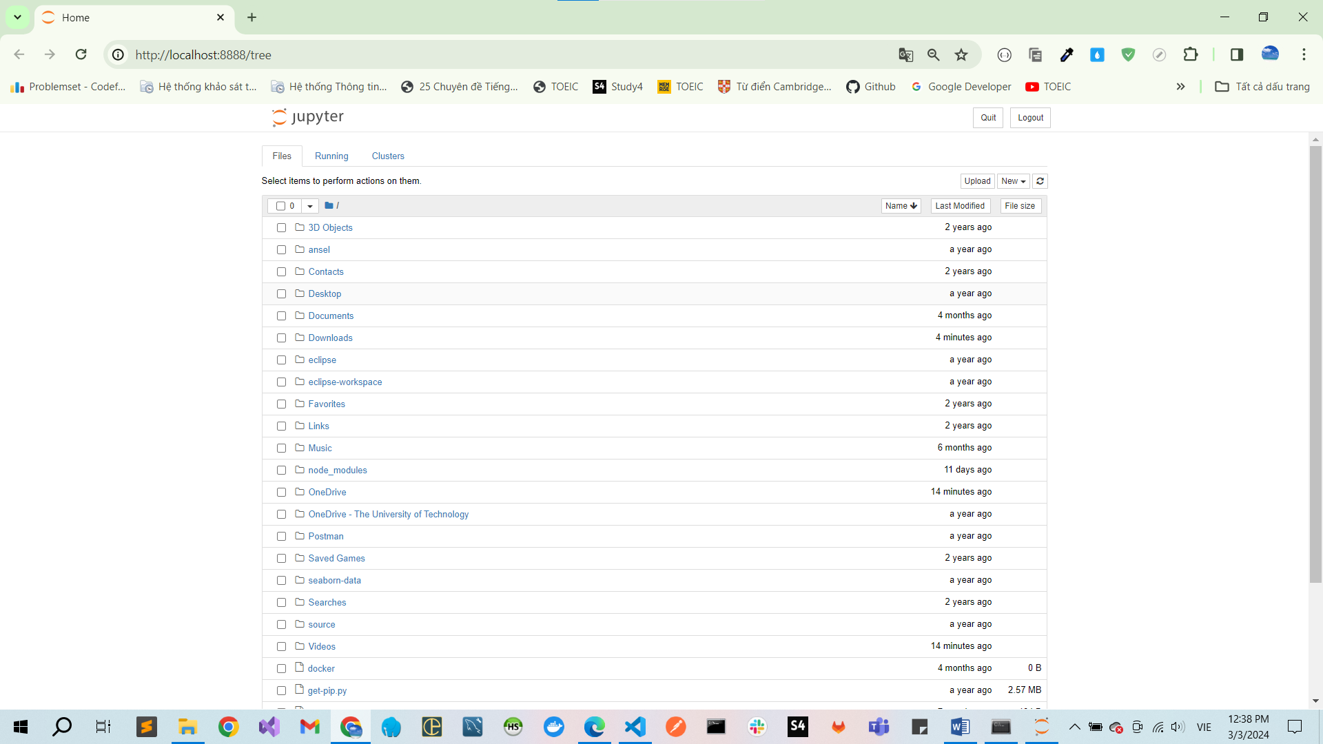

* Sau khi cài anaconda thì nó tự có sẵn mà ta không cần phải chạy gì cả .
* Chỉ cần click chọn để mở là được . 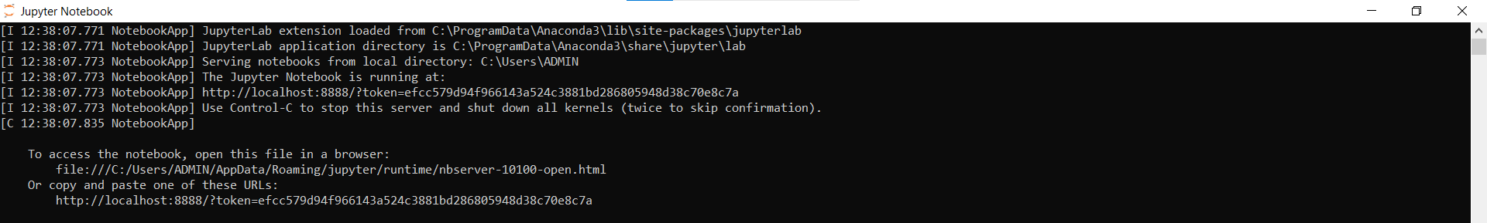
* Nó sẽ mở một cmd như sau . Đừng tắt cái này nếu không ngoài web nó cũng tắt .

## Python cơ bản

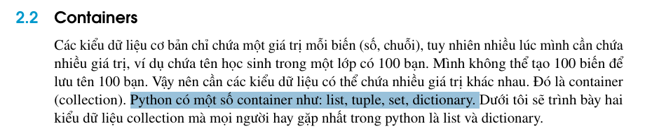

### Nhắt lại về list python

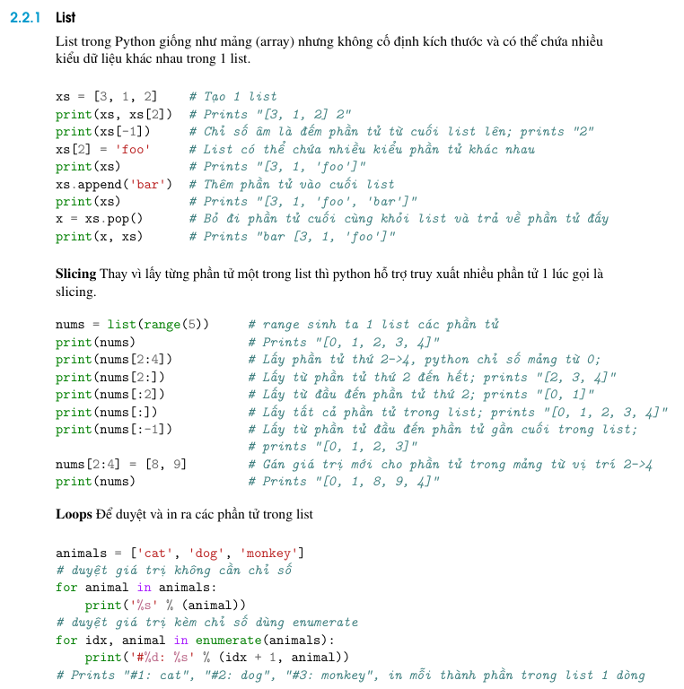

### Nhắt lại về dictionaries (kiểu từ điển trong python) (object trong một số ngông ngữ khác)

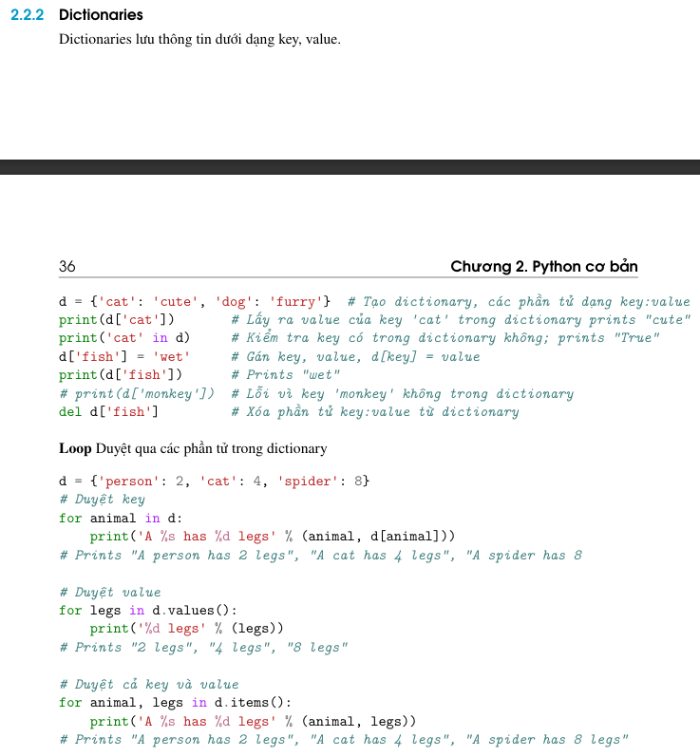

### Tổng quan (bản đồ) về Machine Learning – Deep Learning

[Classification of deep learning methods – Artofit](https://www.artofit.org/image-gallery/2181499812068801/classification-of-deep-learning-methods/)

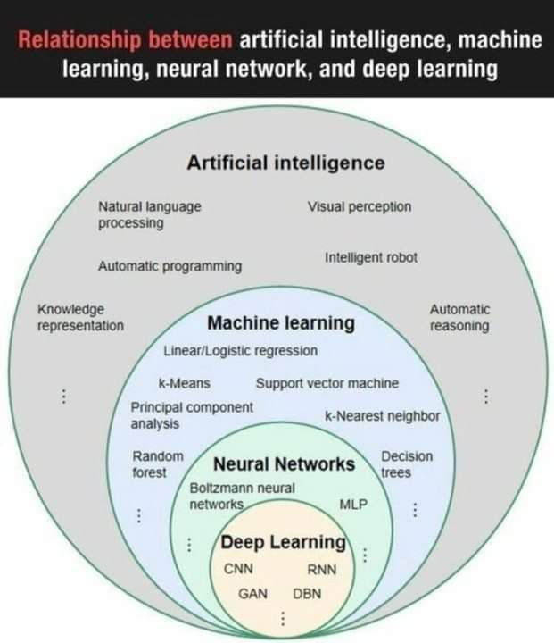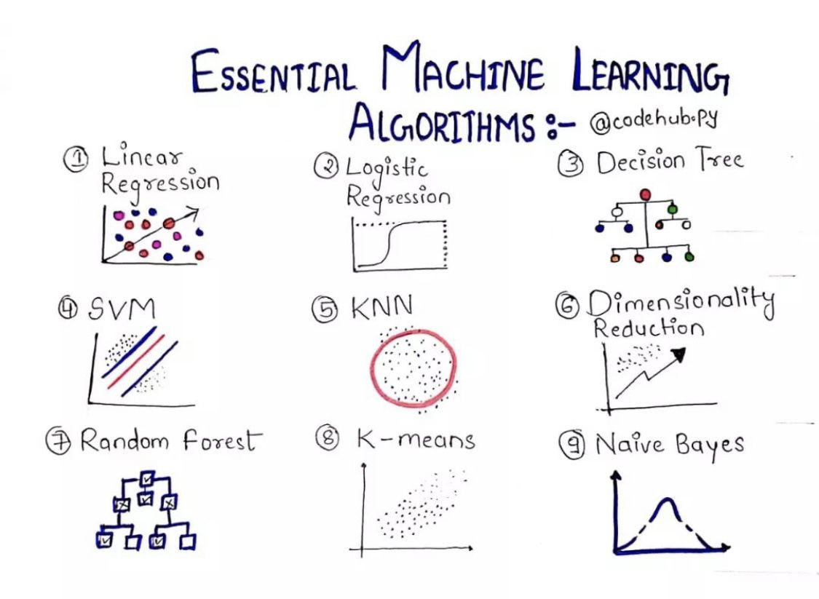

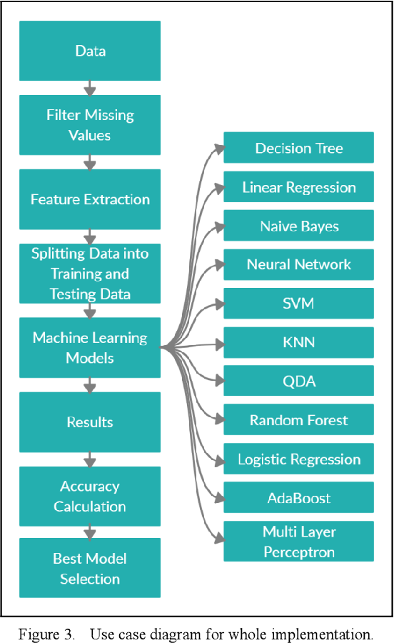

* Machine Learning Overview 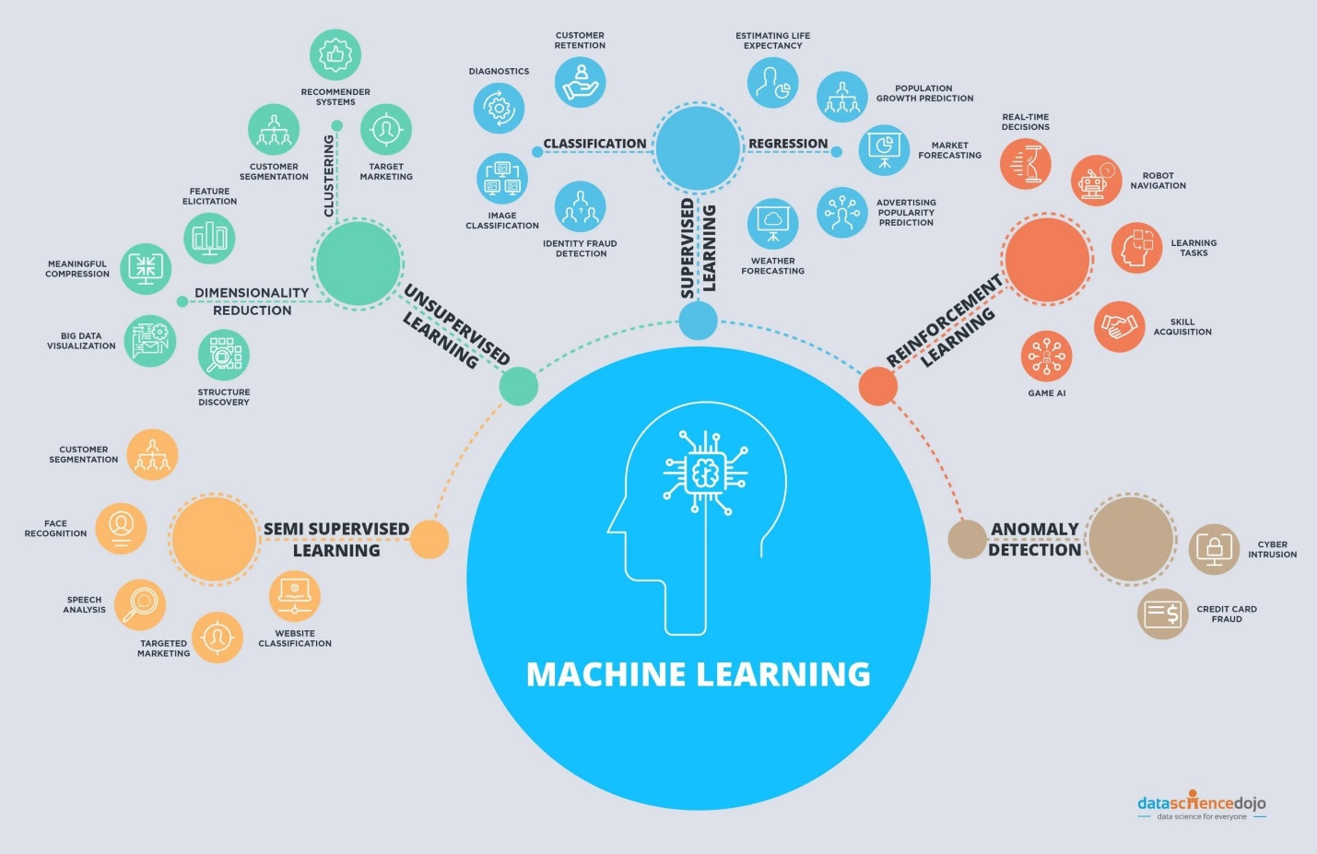
* Deep Learning

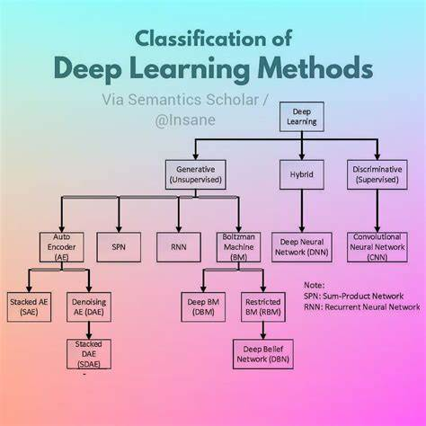

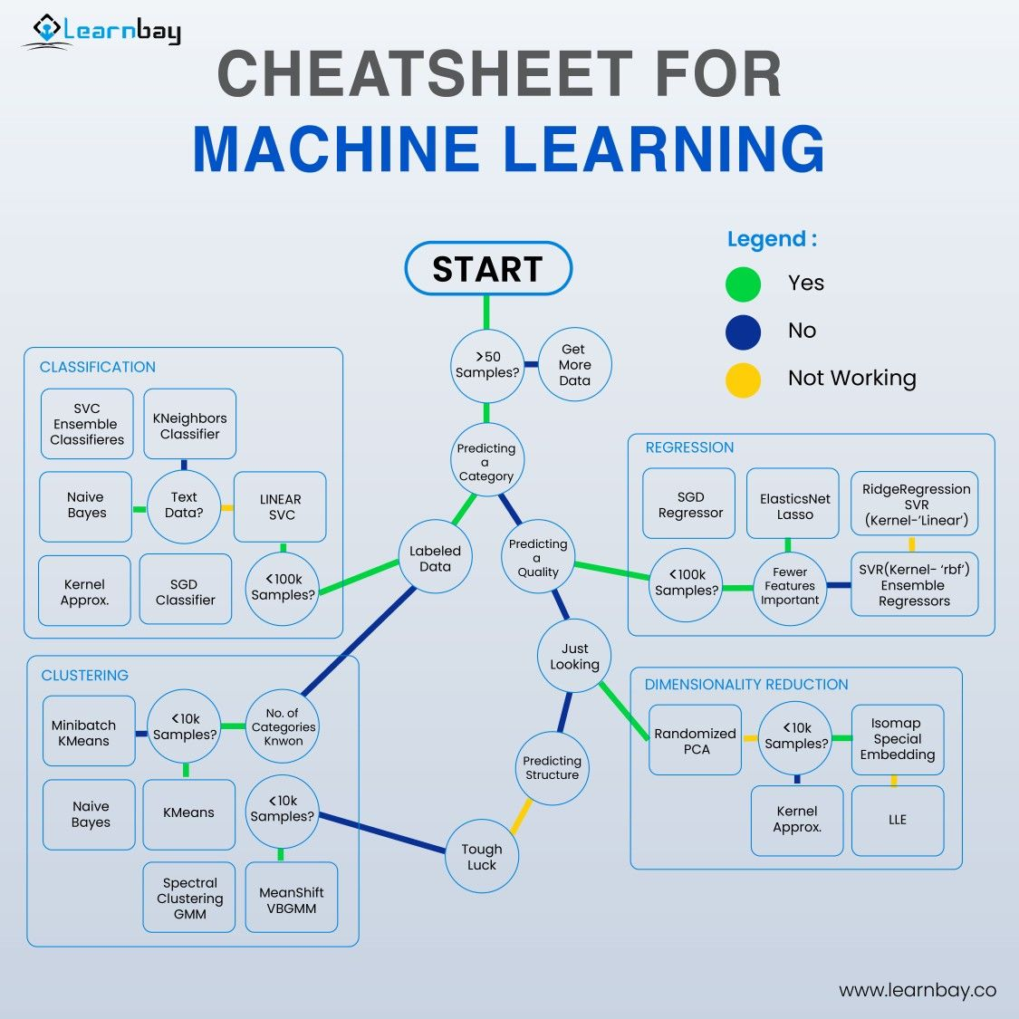

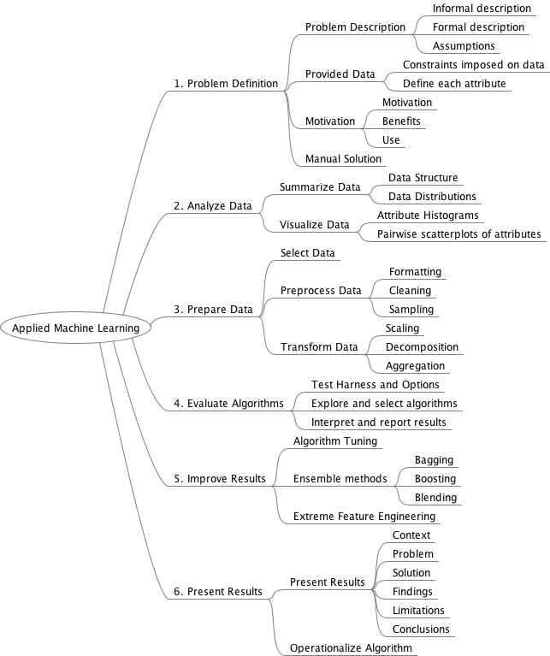

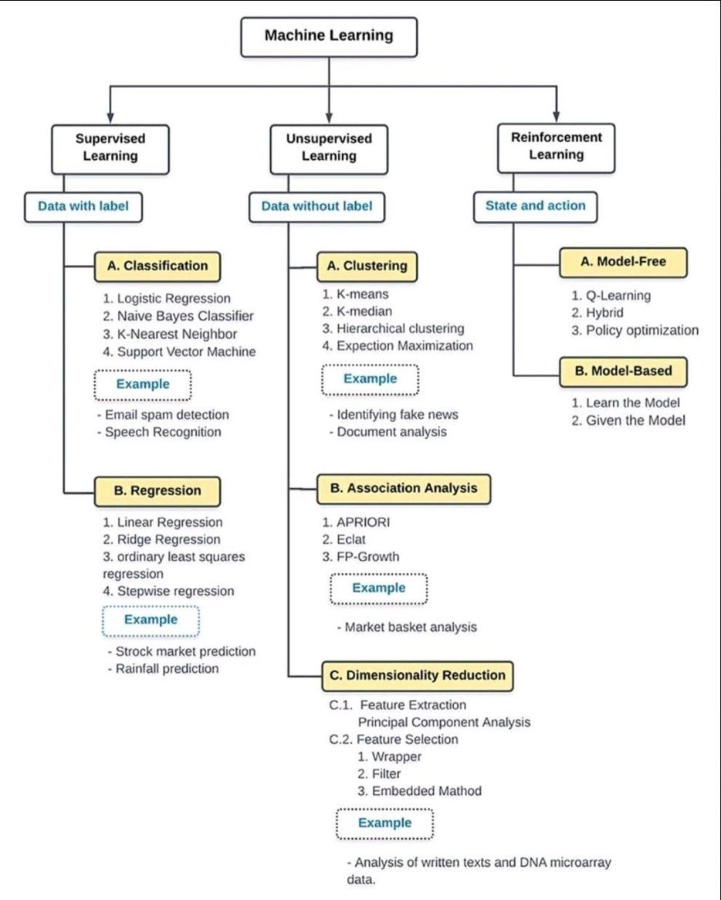

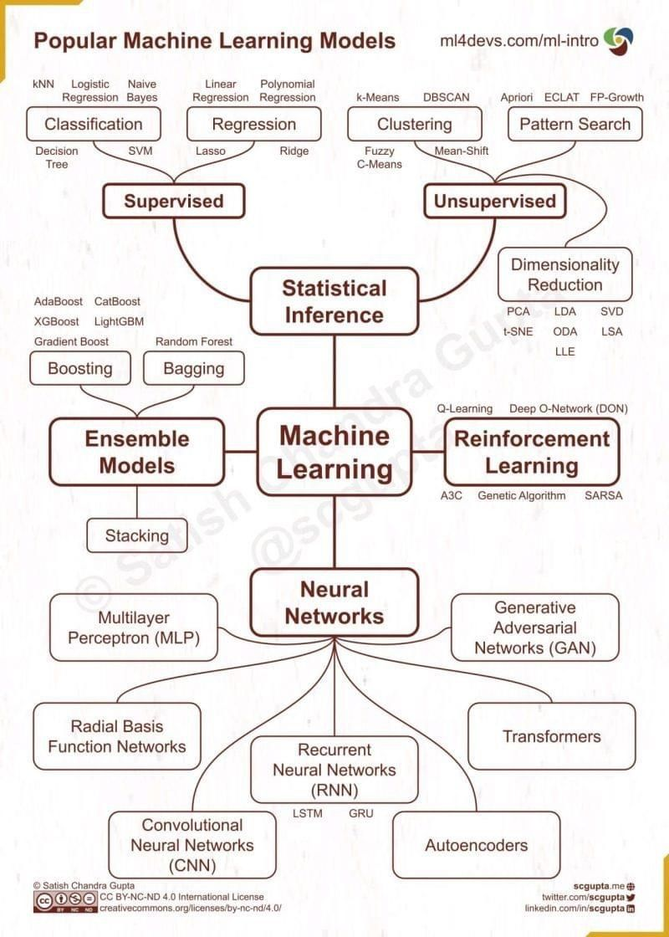

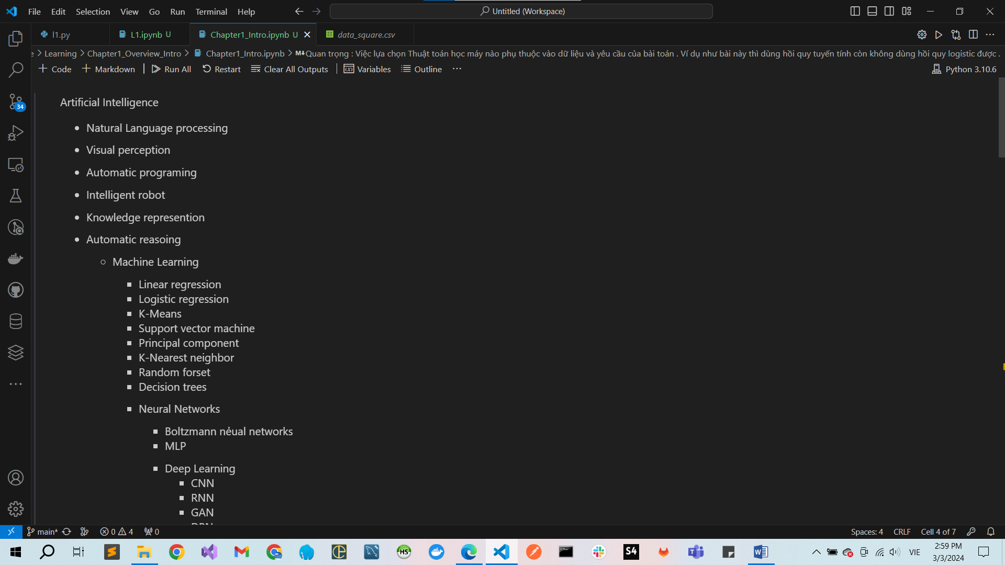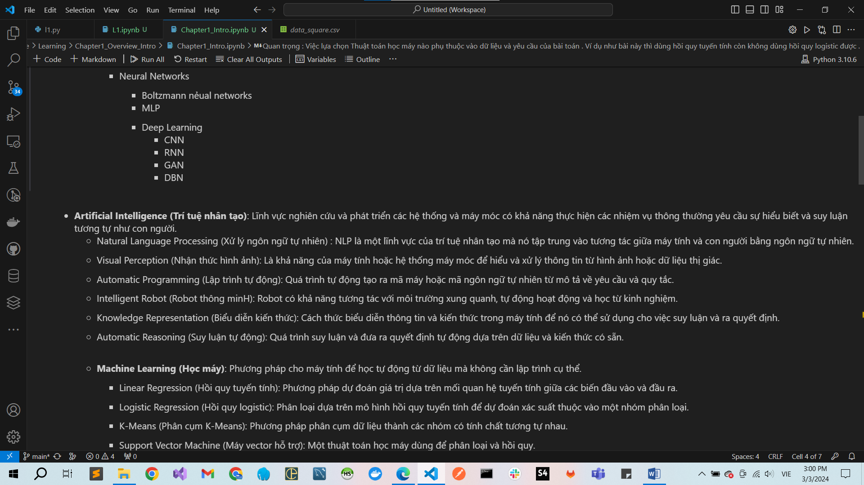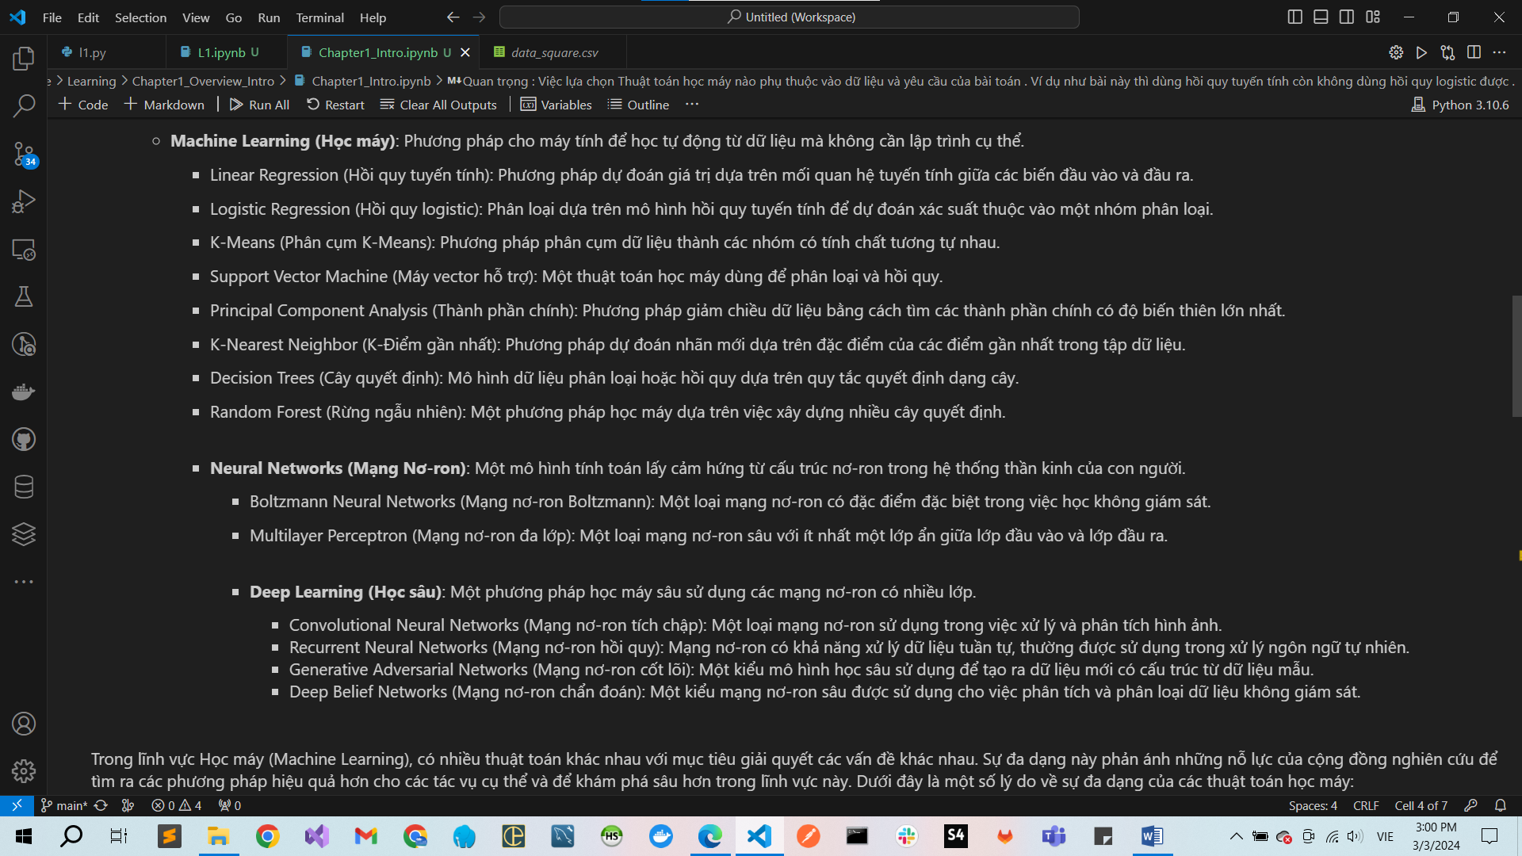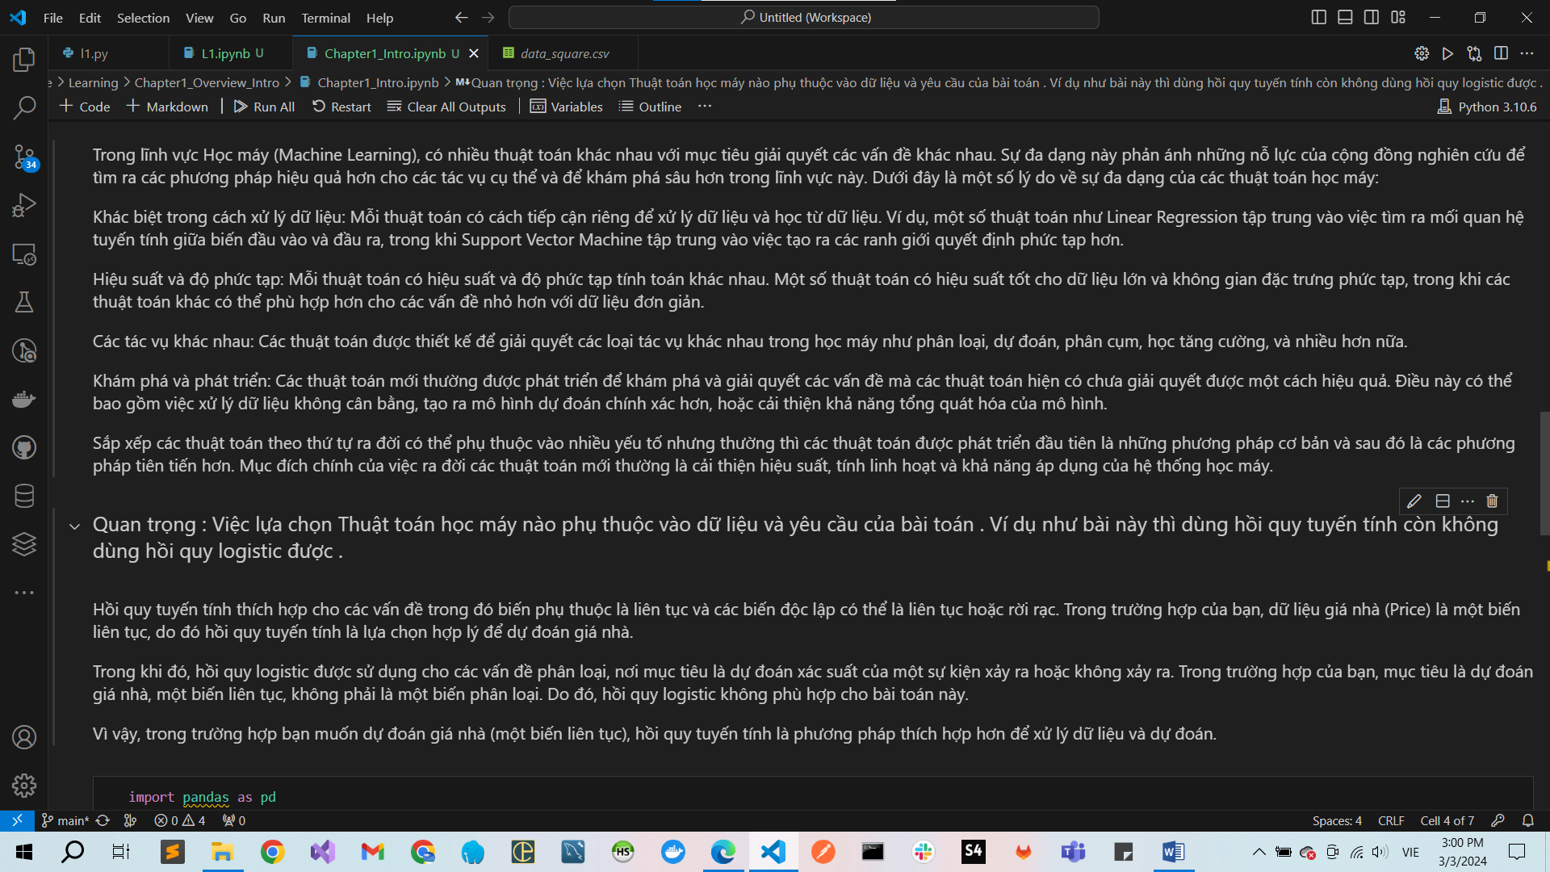

### Array indexing

### Các phép tính trên array – numpy

#### +,-,*,/ : Cộng, trừ, nhân, chia các phần tử tương ứng của ma trận

#### dot() : nhân hai ma trận

* Ta có thể sử dụng các phép tính có sẵn của python hoặc sử dụng hàm của numpy như sau :

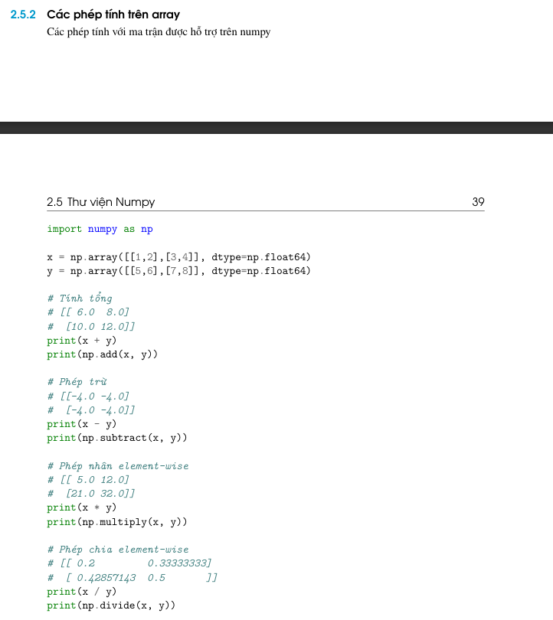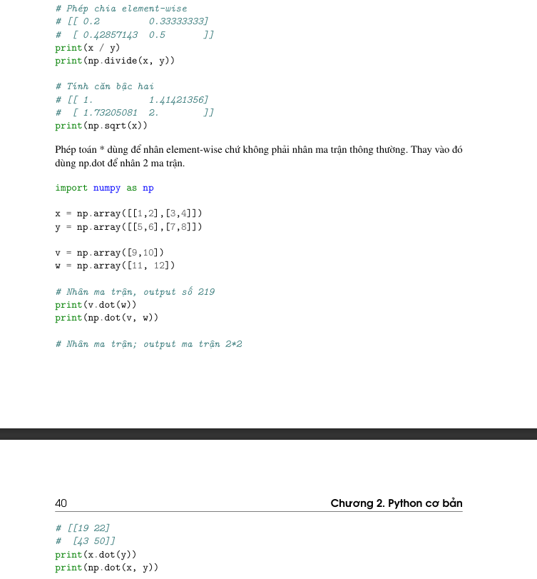

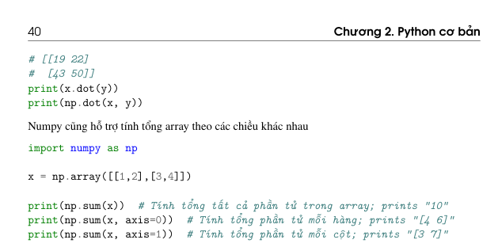

#### axis - numpy

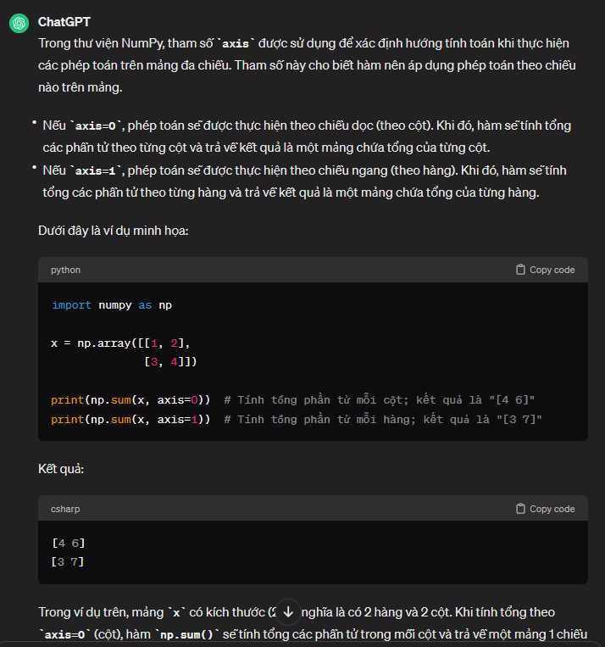

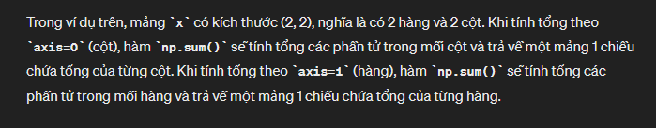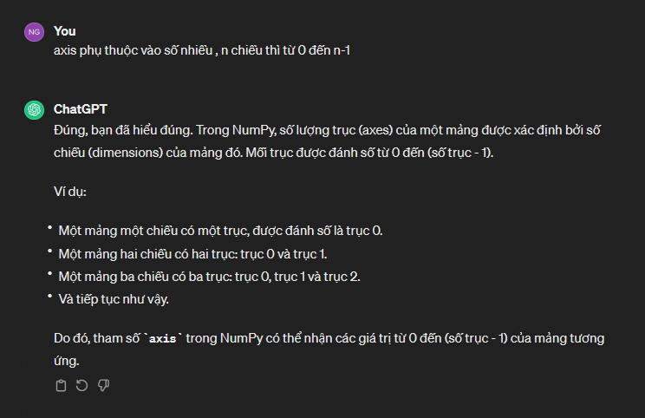

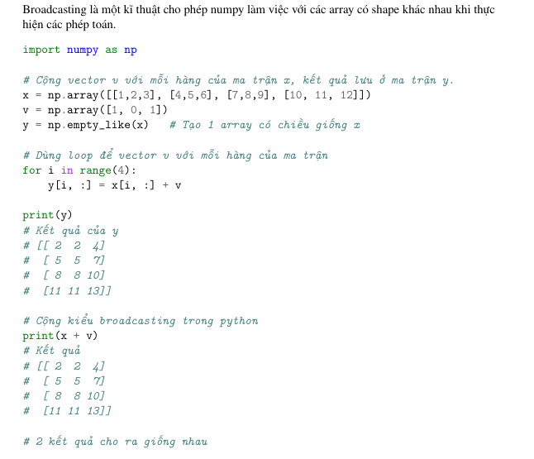

# Phần 2 : Machine learning cơ bản

**Dưới đây là các chú thích về trường hợp sử dụng của các thuật toán phổ biến trong machine learning**

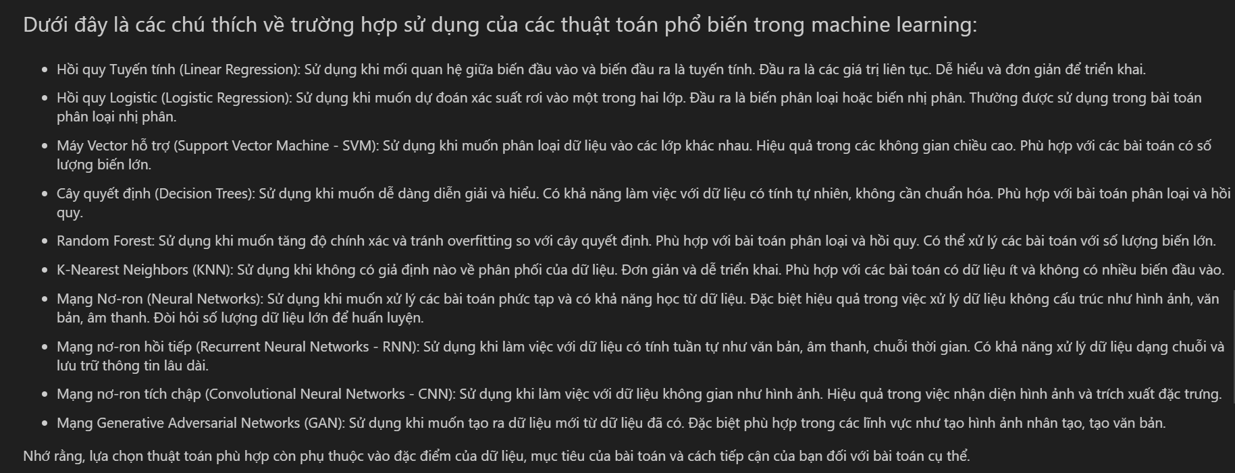

## 3. Linear regression

* Sử dụng khi mối quan hệ giữa biến đầu vào và biến đầu ra là tuyến tính.
* Đầu ra là các giá trị liên tục.
* Dễ hiểu và đơn giản để triển khai.

Reserch : [[ML] Hồi quy tuyến tính (Linear Regression) (dominhhai.github.io)](https://dominhhai.github.io/vi/2017/12/ml-linear-regression/)

### Bài toán :

#### Giải thích công thức :

=> Giải thích vì sao không phải là $\hat{y}- y$ mà phải bình phương và chia đôi .

[[Machine Learning cơ bản (machinelearningcoban.com - linearregression)](https://machinelearningcoban.com/2016/12/28/linearregression/)]

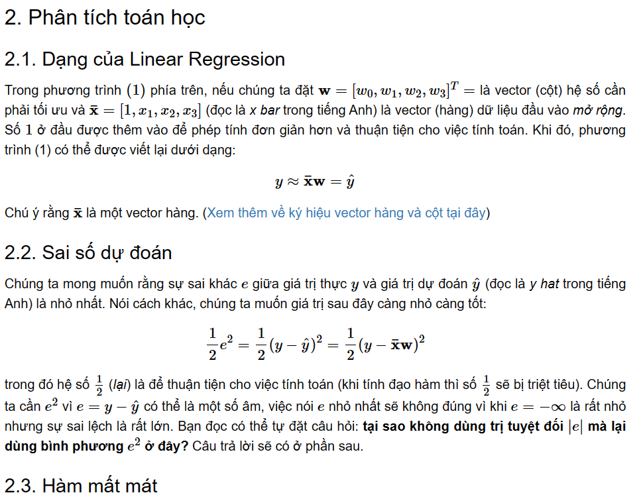

#### Cách gọi :

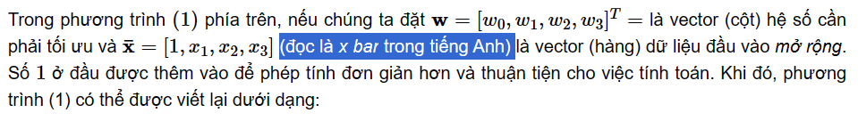



### Quan trọng : Loss function

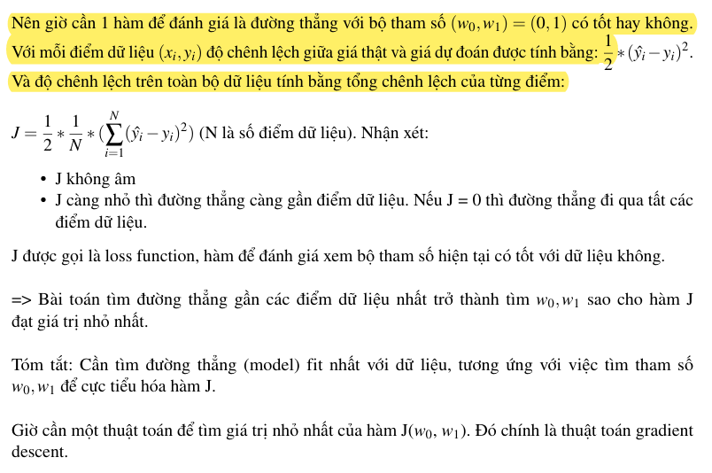

* Sử dụng hàm **Loss function (hàm mất mát)** để đánh giá độ chính xác
* J càng nhỏ thì càng tốt .

### Thuật toán gradient descent (Thuật toán xuống dốc)

### Linear regression Đa biến

* Hết sức bình thường . Vẫn là thuật toán đó . Chỉ là ma trận X sẽ mở rộng ra thêm số cột

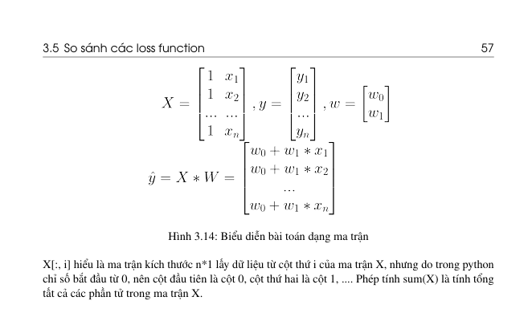

* Nếu một biến đầu vào x thì sẽ chỉ là 2 cột : cột có giá trị toàn 1 và cột một cột có giá trị từ $x_{i}đến x_{n}$ như tài liệu
* Còn nếu nhiều biến đầu vào thì , ví dụ như này thì ${x_{1}}_{i}là số phòng , {x_{2}}_{i}là diện tích$ và ta sẽ có
* W = [$w_{0}, w_{1},w_{2}]$

$\left[\begin{matrix}\begin{matrix}1 & {x_{1}}_{1} \\ … & … \\ 1 & {x_{1}}_{n}\end{matrix} & \begin{matrix}… & {x_{m}}_{1} \\ … & … \\ … & {x_{m}}_{n}\end{matrix}\end{matrix}\right]$

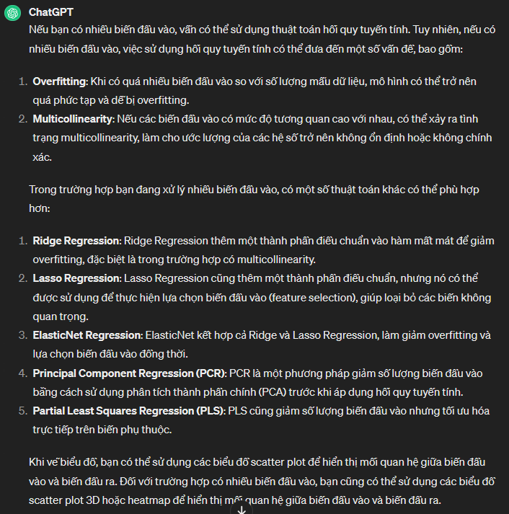

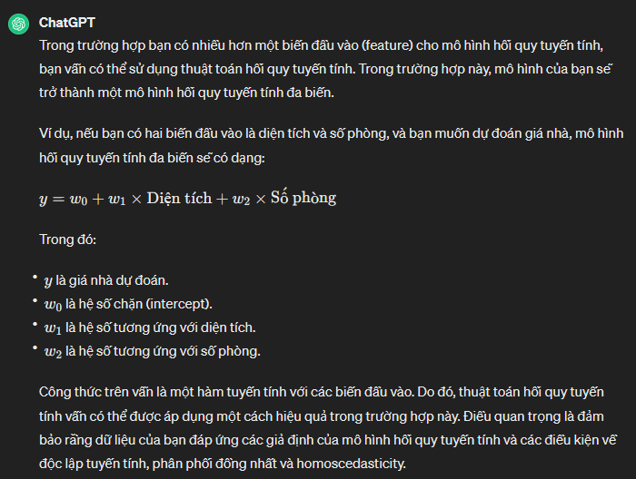

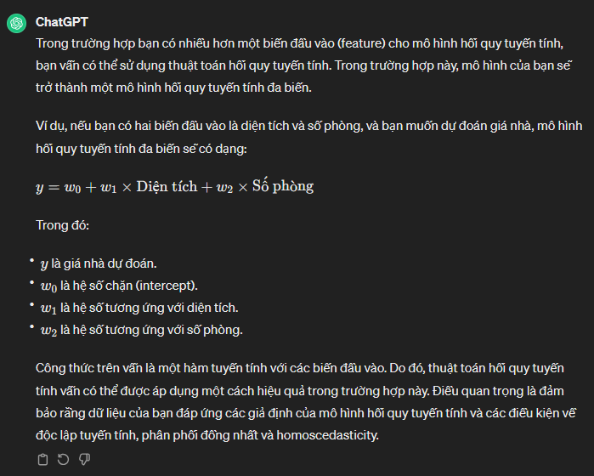

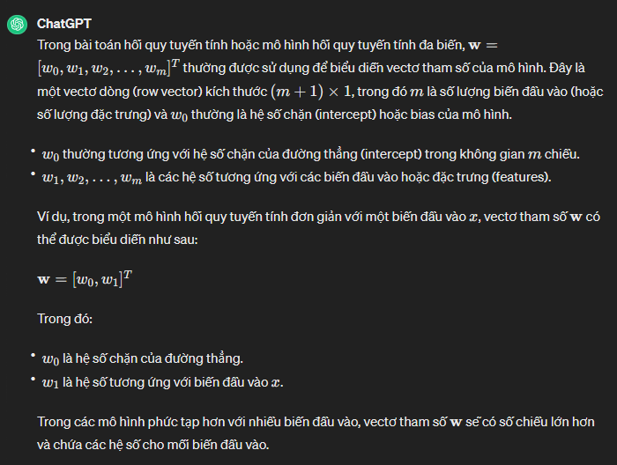

### 7 Phương pháp đánh giá độ chính xác cho mô hình hồi quy

#### Mean Squared Error (MSE)

#### Mean Absolute Error (MAE)

#### R squared (R^2)

#### Adjusted R squared

#### Root Mean Squared Error (RMSE)

#### Mean Absolute Percentage Error (MAPE)

#### Mean Percentage Error (MPE)

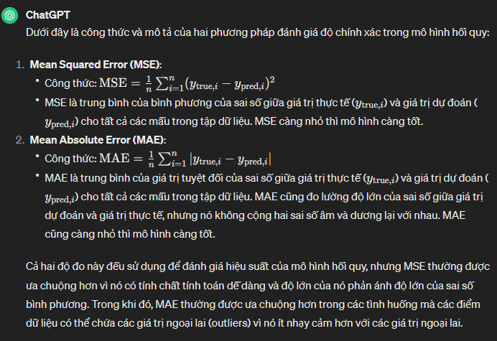

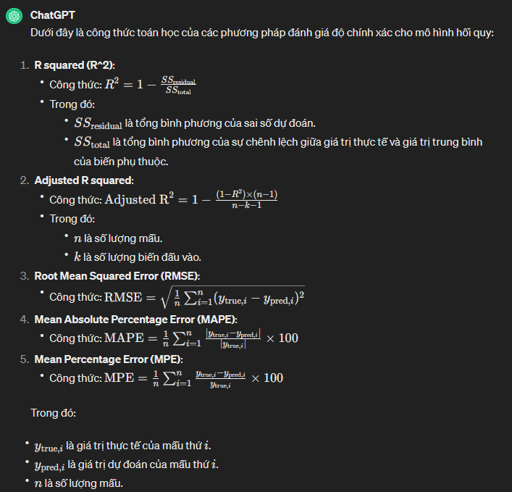

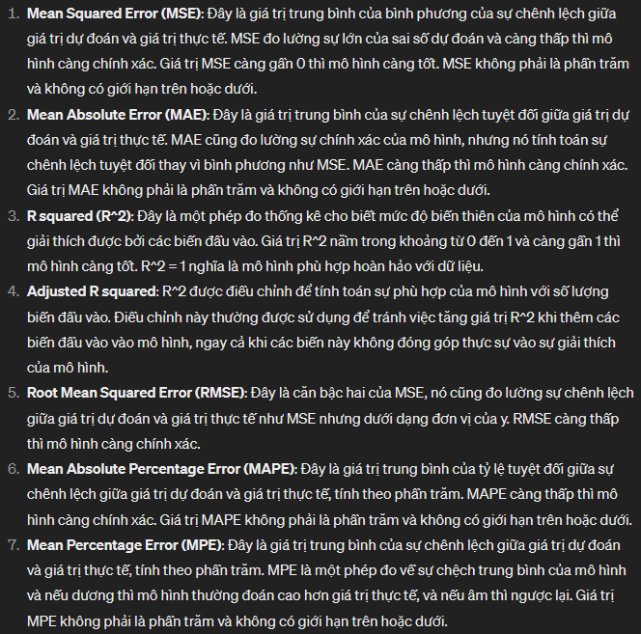

## 4. Logistic regression